Державний навчальний заклад
“Бердянський машинобудівний професійний ліцей”

Методична розробка позакласного заходу до Міжнародного жіночого дня – 8 березня
на тему:

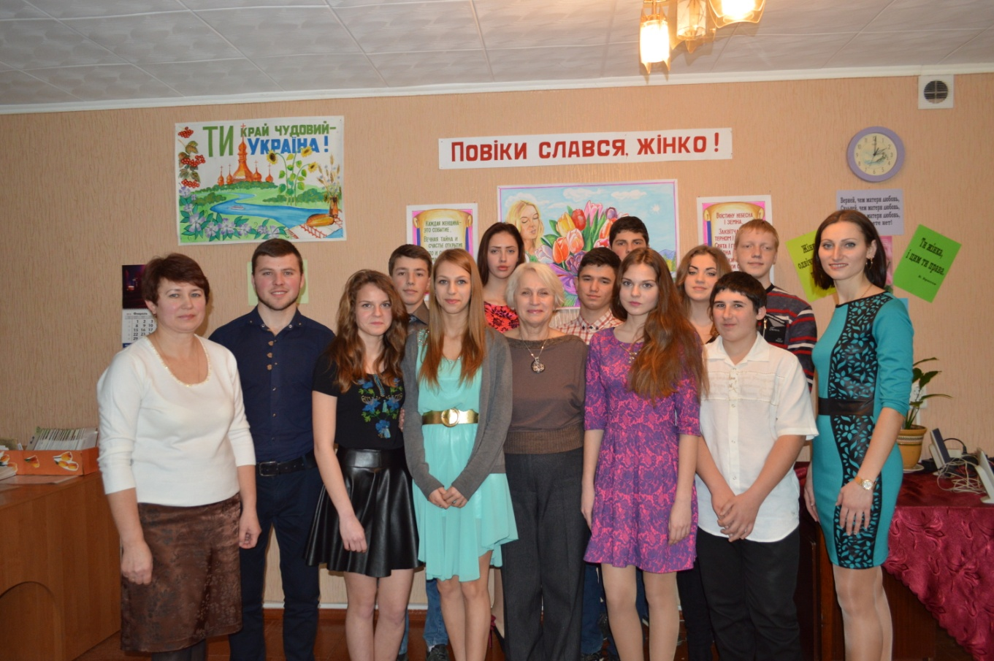
Розробила викладач
Дороніна Лілія Іванівна

Бердянськ – 2016
Мета: розширювати пізнавальні інтереси учнів; розкрити історію свята 8 березня; звернути увагу на видатних жінок в історії людства; виховувати турботливе ставлення до Жінки, яка є і мамою, і бабусею, і подругою, і коханою; засобами художнього слова виховувати в підростаючого покоління любов і глибоку повагу до жінки; виховувати почуття прекрасного у душах молодого покоління; розвивати виразність мовлення, пам'ять, вміння слухати і передавати настрій.
Обладнання: мультимедійна презентація, музичний супровід.
Оформлення: Виставка книг, журналів, газетних статей присвячених життю видатних жінок: «Доля жіноча»
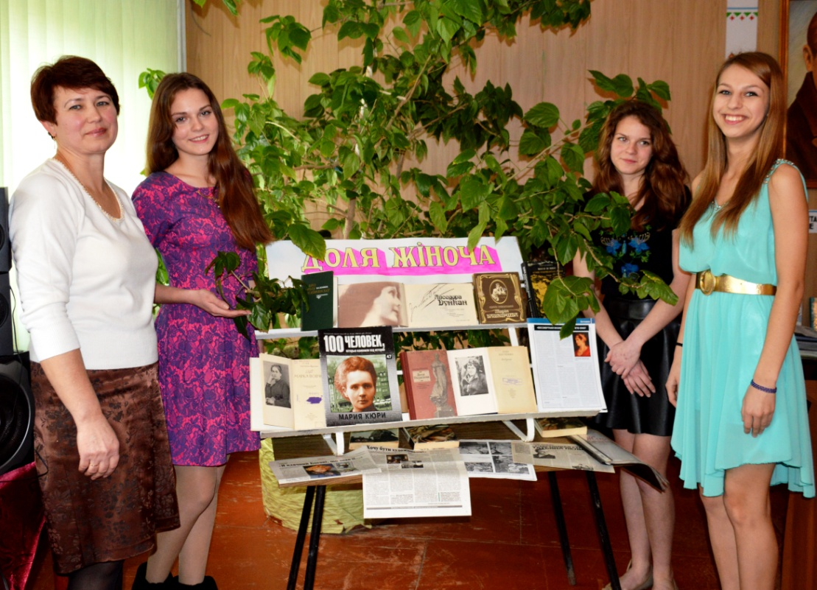

Тематично-художнє оформлення: плакат, цитати, вислови.
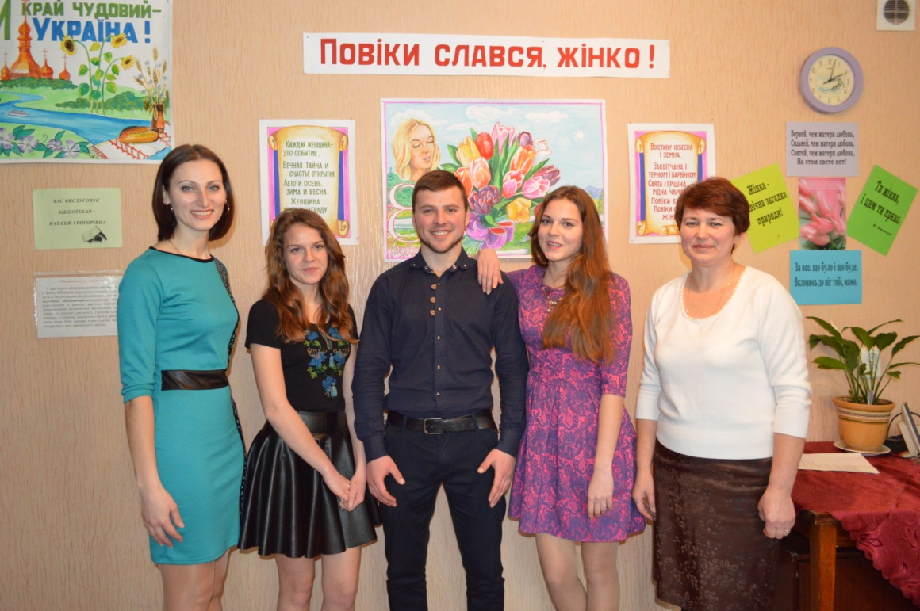
ХІД ЗАХОДУ

Слайд 1

Вступ: привітальне слово викладачів.

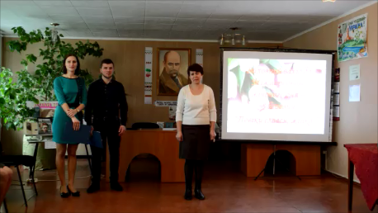
Слайд 2
Ведучий 1.
Теплий промінь березневий
Розбудив дзвінку весну.
Ароматом квітів перших
День святковий огорнув.
Слайд 3
Ведучий 2.
Посміхніться! Тане сніг,
Щастя падає до ніг,
Нині Ваш весняний день
Квітів, сонця і пісень!
Слайд 4
Ведучий 1. 8 Березня - це, коли сонце починає пригрівати землю, коли на лісових проталинах розквітають проліски і прилітають граки... Всі люблять це свято. Адже це свято наших мам, бабусь, сестричок, подруг, усіх жінок. Усіх, кого ми знаємо. І кого не знаємо.
Ведучий 2. Всіх, хто живе поруч з нами... І далеко від нас... Свято половини людства. І якої половини! Найчарівнішої, найкрасивішої, доброї.
Слайд 5
Учень читає вірш Юрія Полісського «Женщина» [16]
Каждая женщина - это событие,
Вечная тайна и счастье открытия,
Лето и осень, зима и весна.
Женщина миру в награду дана.
Каждая женщина - это явление,
Жизни бушующей благословение,
Связь поколений во все времена.
Женщина миру в награду дана.
Каждая женщина - это призвание,
Радость и горе, любовь и страдание,
Свет, пробуждающий звёзды от сна.
Женщина миру в награду дана.
Каждая женщина - это горение,
Неповторяемость и повторение,
Песней звучащая в сердце струна.
Женщина миру в награду дана.
Женщина спит и во сне улыбается.
Этой улыбкой земля наполняется,
Смысл придавая течению лет.
Кажда женщина - чей-то рассвет.
Слайд 6

Ведучий 1: Сьогодні за вікном – березень, який подарував нам це всіма улюблене свято 8 березня, що сходить до традицій Стародавнього Риму I століття до нашої ери. Вважалося, що богиня Юнона, дружина великого Юпітера, була наділена великою владою і володіла величезними можливостями. У неї було багато імен: Юнона-Календария, Юнона-Монета. .. Вона дарувала людям гарну погоду, врожай, удачу в справах і відкривала кожен місяць року. Але більше всього римлянки схилялися перед Юноною - Луцією, яка протегує жінкам взагалі, а при пологах в особливості. Вона була шанована в кожному будинку, їй приносили дари при вступі в шлюб і при народженні дитини.
Слайд 7
Найрадіснішим для жіночої половини Риму було свято 1 Березня, присвячене цій богині. Тоді все місто змінювалося! Святково вбрані жінки йшли з вінками квітів у руках до храму Юнони-Луції. Вони молилися, приносили в дарунок квіти і просили у своєї покровительки щастя в родині. Це було свято не тільки поважних римлянок, але і рабинь, роботу яких в цей день виконували чоловіки-раби. Чоловіки 1 Березня дарували дружинам, родичкам і подругам щедрі подарунки, не обходили увагою служниць і рабинь... [17]
Слайд 8
Ведучий 2. У сучасному світі день жінок відзначається 8 Березня. Історія цього свята почалася в XIX столітті, і був він приурочений до дня боротьби за права жінок. Саме 8 березня 1857 року в Нью-Йорку пройшла маніфестація працівниць швейних і взуттєвих фабрик. Тоді вони вимагали, щоб їм надали десятигодинний робочий день, прийнятні умови для роботи і рівну зарплату з чоловіками. До цього жінки працювали по 16 годин на добу і отримували за це сущі копійки. Після 8 березня 1857 року почали з'являтися жіночі профспілки, і вперше жінкам було надано виборче право.
Слайд 9
Але тільки в 1910 році на Міжнародній жіночій конференції соціалісток в Копенгагені Кларою Цеткін було запропоновано святкувати Всесвітній жіночий день 8 березня. Це був своєрідний заклик до жінок всього світу вступити в боротьбу за незалежність і рівноправність; і вони відгукнулися, включившись в боротьбу за право на працю, повагу до своєї гідності, за мир на землі.
День 8 Березня став вважатися днем міжнародної солідарності трудящих жінок у боротьбі за свої права.
Сьогодні ж 8 Березня - це ще й свято весни і світла, данина поваги до традиційної ролі жінки як подруги, дружини, матері [17].

Слайд 10
Ведучий 1. Жінка-мати… Кожна людина, кожен народ має свої святині. До таких святинь насамперед належить любов до матері, до тієї жінки, яка дала нам життя, яка нас виплекала, виростила і виховала.
Ведучий 2. Мама … Це прекрасне слово, яке промовляє дитина. Воно звучить на всіх мовах однаково ніжно. Скільки спогадів і тепла таїть це магічне слово. У мами найдобріші і найласкавіші руки. У мами найвірніше і найчуйніше серце – в ньому ніколи не згасає любов. І скільки не було б нам років, 10, 20,30 чи 50, нам завжди потрібна мама, її увага, її погляд.

Слайд 11
Ведучий 1. На великому материнському терпінні тримається земля наша. Царство матері – це царство ніжності, витонченості і любові!

Виконання пісні Світлани Лазаревої «Мама»

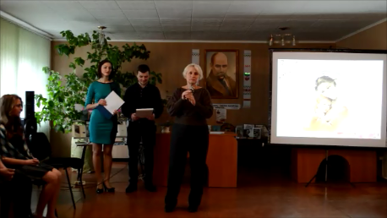

Слайд 12
Ведучий 2. Мати – символ усього найкращого, найдобрішого, найсвятішого. Говорять, Бог створив матерів, щоб заступали, де його немає.
Ведучий 1. Шанування матері – один із найсвятіших обов’язків дітей. Вона нас леліяла, зростила, виховала, навчила добра. І як же їй не відплатити пошаною, ласкою, допомогою.
Слайд 13

Учениця читає гумореску Павла Глазового «Отаке життя дівоче!» [2]
Підросла у мами доня, гарна, жвава — хоч куди!
Мати рада.
— Де ти, дівко? Принеси мені води. —
Тільки й чути: — Дівко, дівко!
Те зроби, туди піди… —
Раптом грюк — свати до хати.
Кілька слів про се, про те.
— Є для доньки пара, — кажуть. —
Може, заміж віддасте? —
Мати доню обнімає, ніжно дивиться в лице.
— Та воно ж дитя, — говорить. —
Рано думати про це. —
А дочка скривилась гірко
І сказала: — От життя!
Як робить, то: дівко, дівко,
А як заміж, то — дитя…
Слайд 14
Ведучий 1. Але жінка – не лише мама, а й господиня, берегиня роду. Поряд із нею майже завжди – чоловік, господар.
Ведучий 2. Жінка створена для чоловіка, а чоловік для роботи. Це чоловіки з нудьги придумали, для чого їм потрібна жінка, а Богові залишили клопіт створити її.
Ведучий 1. Узяв Бог округлість місяця, гнучкість виноградної лози та хиткість трави, стрункість тростини та красу квітів, легкість листя та лагідність сонячного проміння, боязкість зайця та гордовитість пави, м’якість пташиного пуху та твердість діаманту, солодкість меду та жорстокість тигра, жар вогню та холод снігів, хитрість лисиці та вірність матері левиці… і створив ЖІНКУ... [3]
Слайд 15
Ведучий 2. Отримавши жінку як дарунок від Бога, чоловік назавжди потрапив у її полон.
Ведучий 1.
Из-за твоих очей, что расплавляют лед,
Из-за твоих речей, что расточают мед,
Из-за твоих волос, что оплели мне душу,
Я твой покорный раб теперь и наперед. [14]
Слайд 16
Ведучий 2. З історії ми знаємо багатьох видатних чоловіків які були рабами жінки, підкорилися її чарам та надихалися на великі справи, на чудові витвори мистецтва. Це були незвичайні жінки. Вони могли пробудити до себе таку любов, яка вилилася у геніальні віршовані рядки, в чарівні звуки і фарби, в гармонію архітектурних форм... Це жінки, які володіли даром любити і бути коханими.

Слайд 17
Петрарка і Лаура
Учень читає сонет Франческо Петрарки [11].
Средь тысяч женщин лишь одна была,
Мне сердце поразившая незримо.
Лишь с облаком благого серафима
Она сравниться красотой могла.

Ее влекли небесные дела,
Вся суета земли скользила мимо.
Огнем и хладом тягостно палима,
Моя душа простерла к ней крыла.

Но тщетно - плоть меня обременяла;
Навеки Донну небеса призвали,
И ныне холод мне сжимает грудь:

Глаза - ее живой души зерцала,-
О, для чего Владычица Печали
Сквозь вас нашла свой беспощадный путь?
Слайд 18
Ведучий 1. Ці вірші присвячені жінці на ім'я Лаура. Ім'я її зараз знає весь світ як ім'я коханої великого поета Франческо Петрарки. Через усе життя проніс поет любов до цієї жінки. І в глибокій старості, через 40 років після першої зустрічі, він пам'ятав день і годину, коли вперше побачив її в церкві. Франческо з першого погляду полюбив цю біляву красуню з чорними очима, і на все життя вона стала його музою. І цей же день через 21 рік став фатальним: життя Лаури забрала нещадна чума.
Слайд 19
Ведучий 2. Всі ці роки Петрарка полум'яно любив цю жінку, хоча вона і була заміжня, стала матір'ю 11 дітей, і взагалі, вони бачилися лише кілька разів, обмінявшись лише швидкоплинними поглядами. Він любив її духовною любов'ю, шануючи даму свого серця зразком досконалості і чистоти. Петрарка присвятив Лаурі понад 300 сонетів. З них можна скласти щоденник любові. Саме завдяки цьому нерозділеному коханню Петрарка і став великим ліриком!
Слайд 20

Данте і Беатріче
Ведучий 1. Беатріче. Кохана великого Данте. Теж ідеальна, платонічна любов.
Ця любов стала для поета джерелом вічного натхнення: А між тим поет і його муза бачились лише два рази в житті, обмінявшись кількома словами привітання. Вони обидва жили у Флоренції, були сусідами і зустрілися одного разу на пишному травневому святі. Данте було 9 років, а Беатріче всього 8. Дівчинка була одягнена в червоне плаття з поясом. Юний Данте закохався в неї з першого погляду. Але свято закінчилося, і наступна зустріч відбулася вже через 9 років. Беатріче йшла по вулиці в супроводі двох жінок. Вона привітно привіталася, і поет був на вершині блаженства.

Слайд 21
Ведучий 2. Дитяча закоханість перетворилася в романтичну любов. Беатріче незабаром померла, але вона назавжди залишилася для Данте ідеалом любові і краси. Перші книги віршів Данте присвятив Беатріче. Він розповідав про свою любов до неї і оплакував її відхід з цього світу. Але йому здавалося, що цього недостатньо, і він поклявся, що напише в її честь гідну поему, найкраще з того, що коли-небудь присвячували жінці.

Слайд 22
Через 27 років він виконав свою обіцянку, закінчивши «Божественну комедію». У цьому творі описується сходження душі з Пекла до Раю. Цей небезпечний шлях поет проходить у супроводі великого Вергілія, але той доводить його до Чистилища. А звідти до воріт Раю його веде вже Беатріче. Так все життя вела поета любов до цієї прекрасної жінки.

Слайд 23
«Місячна соната»
Ведучий 1. Немає, напевно, у світі людини, яка б не завмирала під звуки «Місячної сонати» Бетховена. Ці ніжні, чарівні звуки могла народити тільки любов. 16-річна учениця великого композитора, графиня Джульєтта Гвичарди була чарівна й легковажна і, здавалося, відповідала взаємністю на бурхливу пристрасть Бетховена.
Ведучий 2. Він навіть сподівався на шлюб, хоча і був удвічі старший за неї. Але легковажна красуня незабаром захопилася молодим графом і вийшла заміж. А «Місячна соната» залишилася. Залишилася як вираз щирого, глибокого, справжнього почуття. І такі ж почуття викликає ця музика у слухачів.

Слайд 24 (відеофрагмент з музичним супроводом
«Місячної сонати» Л. Бетховена)

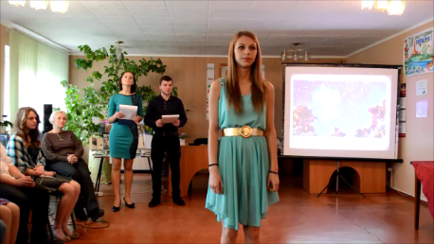

Учениця читає вірш Ігоря Пікуліна «Лунная соната» [15]
Когда играют Лунную сонату,
Кометы замедляют свой полёт,
По кромке ночи розовой куда-то
Мелодия волшебная плывёт.
Тогда поток игривый не резвится
И тополь белым пухом не метёт,
Тогда в застывшей мгле ночная птица
Под сенью многолистной не поёт.

И грома не слышны тогда раскаты,
И ветер не касается ветвей...
Когда играют Лунную сонату,
Сама природа молча внемлет ей.
Слайд 25
Тадж-Махал
Ведучий 1. Мавзолей Тадж-Махал - одне з семи чудес світу, найкрасивіша споруда Індії. Кращі архітектори Сходу будували його протягом 22 років за замовленням мусульманського короля моголів Шах-Джахана, чиє ім'я означає «повелитель світу». Це чудове архітектурне спорудження стало пам'ятником вічної любові до жінки, яку звали Мумтаз Махал, що означає «прикраса двору».
У Шаха Джахана, як його стали шанобливо називати після сходження на престол в 1628 р., був великий гарем, як і годиться такому високому правителю.
Слайд 26
Ведучий 2. Але, коли в ньому з'явилася Мумтаз Махал, шах перестав звертати увагу на інших жінок. Мумтаз Махал супроводжувала шаха навіть у далеких військових походах, стійко переносячи всі тяготи разом з чоловіком. Вона була єдиною людиною, якій шах повністю довіряв. За 17 років щасливого шлюбу у них народилося 13 дітей. Під час пологів чотирнадцятої дитини улюблена дружина шаха померла. Убитий горем імператор оголосив про дворічну жалобу в країні і незабаром вирішив побудувати на місці поховання дружини мавзолей, який символізує казкову красу коханої жінки...
Слайд 27
Ведучий 1. Недалеко від мавзолею Шах-Джахан хотів побудувати гробницю і для себе - таку ж, але з чорного мармуру. Однак країна була розорена з-за небачених витрат, які потрібні для зведення мавзолею. Колись могутній правитель втратив владу і провів залишок життя в ув'язненні. З маленького вікна він міг бачити тільки біломармуровий пам'ятник своєї любові. Після смерті його поховали поруч із дружиною. Зараз мавзолей - одне з найбільш відвідуваних місць. На надгробках завжди живі квіти - в пам'ять про вічне кохання.

Слайд 28
Учень читає вірш Миколи Томенко «Сонет кохання» [10]
Дивуймося постійно красоті
І возвеличмо жінку в тому стані
Коли вона дружина і кохана –
Розквітла квітка щемких почуттів.
Бо все, що нам судилося в житті,
Одвічному не згаслому вулкані,
Що вибухає полум’ям герані
Вона не лишить нас на півпуті.
Уся вона як є - на видноті
У радощах, тривогах, мріях, муках,
І сходинки життя її круті,
Мов перстень долі — обвивають руки,
Не лінощами пещені, а ті,
Що сил нам додають після розлуки.
Слайд 29
Сальвадор Далі і Гала – божевільний геній і його femme fatale
Ведучий 2. У віці 25 років починаючий художник Сальвадор Далі вже носив свої фірмові закручені вгору вуса, писав дуже дивні картини і любив пофілософствувати. Але незважаючи на свій вік, майбутній геній панічно боявся жінок… доки не познайомився з дружиною поета Поля Елюара на прізвисько Гала. З тієї хвилини геній сюрреалізму втратив спокій і сон – він закохався до нестями. Далі навіть не міг більше працювати – так його вабило до цієї незвичайної жінки.
Слайд 30
Ведучий 1. Хто ж така Гала? Олена Дьяконова, колишня російська піддана, до моменту знайомства з Далі розбила не одне чоловіче серце. Галу не можна було назвати красивою, але було в ній щось нестерпно привабливе. Коли ця жінка з’являлася на публіці у своєму вишуканому і стильному вбранні, всі погляди чоловіків були звернені тільки на неї.
Слайд 31
Ведучий 2. Незабаром Гала розлучається з Елюаром і поселяється в Парижі разом з Сальвадором. Відтепер Сальвадор пише свої незвичайні сюрреалістичні картини одну за іншою, підписуючись при цьому подвійним ім’ям «Гала-Сальвадор Далі».
Дружина художника робила все, щоб про улюбленого дізнався весь світ. Гала пропонувала картини чоловіка всім відомим галереям світу і вмовляла своїх заможних друзів вкладати гроші в його творчість.
Ведучий 1. Далі називав свою дружину божественною…Та після смерті дружини Сальвадор так і не зміг більше писати картини, адже саме Гала була його єдиною музою.
Слайд 32
Ведучий 2. Рідко якій жінці вдається стати для коханого і матір’ю, і коханкою, і кращим другом. Галі це вдалося! Колишня російська піддана знала, що робила, коли взяла собі таке ім’я. У перекладі з французької «гала» означає свято. Саме такою яскравою, нестримною і святковою стала історія кохання геніального художника Сальвадора Далі і його музи Гали! [9]
Слайд 33
Учень читає вірш О.С.Пушкіна «Чудное мгновенье» [13]
Я помню чудное мгновенье:
Передо мной явилась ты,
Как мимолетное виденье,
Как гений чистой красоты.
В томленьях грусти безнадежной,
В тревогах шумной суеты,
Звучал мне долго голос нежный
И снились милые черты.

Ведучий 1. Дивно ніжні, чисті, прекрасні вірші. Кому присвячені ці чарівні рядки? Хто була та жінка, яку Олександр Сергійович Пушкін назвав «гений чистой красоты»?
Слайд 34
Ведучий 2. Її звали Ганна Петрівна Керн. У неї була не дуже щаслива доля. У 17 років вона була віддана заміж за 50-річного генерала Керна, але після смерті чоловіка Ганна поєднала своє життя з тим, кого любила і була з ним щаслива, хоч і жила в бідності. О.С. Пушкін вперше побачив юну красуню в одному з Петербурзьких будинків і був зачарований її красою, витонченістю і благородством. А через 6 років вони знову зустрілися в Михайлівському.
Слайд 35
Ведучий 1. І тоді він подарував їй віддруковану главу «Євгенія Онєгіна». У нерозрізаних сторінках лежав аркуш поштового паперу з віршами...«Я помню чудное мгновенье...» Після від'їзду Анни Петрівни Пушкін написав їй 7 листів (французькою мовою), повних любові і захоплення, які вона дбайливо зберігала все своє довге життя.
Слайд 36
Українські письменники
Ведучий 2. В житті українських письменників також було багато історій кохання, які надихали. Наприклад, Михайло Коцюбинський, будучи хлопчиною, якому щойно виповнилось 11 років, по-дитячому сильно закохався у 16–річну дівчину, яка не звертала на нього найменшої уваги. Поклавши будь-що стати великою людиною і тим завоювати серце своєї коханої, він накинувся на книжки. Невідомо, чи вдалося Михайлу справити враження на дівчину почерпнутими з книжок думками, але цілком зрозуміло, що прочитане покликало його у письменницьку дорогу [4].
Слайд 37
Ведучий 1. У житті іншого українського письменника Івана Франка також було місце для кохання. Про вплив жінок на його творчість Іван Франко зізнавався в одному з листів до Агатангела Кримського від 26 серпня 1898 року: «А тепер подам Вам дещо такого, що, може, придасться до зрозуміння моїх творів і чого я не подав у автобіографічнім листі до Драгоманова. Значний вплив на моє життя, а значить, також на мою літературу, мали зносини мої з жіноцтвом. Ще в гімназії я влюбився був у дочку одного руського попа, Ольгу Рошкевич. Наша любов тяглася 10 літ, батьки зразу були прихильні мені, надіючись, що я зроблю блискучу кар’єру, але по моїм процесі 1878 – 1879 рр. заборонили мені бувати в своїм домі, а в 1880 р. присилували доньку вийти заміж за іншого, попа Озаркевича. Се був для мене важкий удар; сліди його знайдете в «На дні» і в віршах «Картка любові».
Слайд 38
Ведучий 2. Пізніше я познайомився з двома руськими поетесами – Юлією Шнайдер і Клементиною Попович, але жодна з них не мала на мене тривкого впливу. Більше враження на мене зробила знайомість з одною полькою – Юзефою Дзвонковською. Я хотів женитися з нею, та вона, чуючи в собі початки сухіт, відправила мене і в кілька літ пізніше вмерла як народна учителька…
Слайд 39
…Фатальне для мене було те, що, вже листуючись з моєю теперішньою жінкою Ольгою Хоружинською, я здалека пізнав одну панночку-польку і закохався в неї. Оця любов перемучила мене дальших 10 літ; її впливом були мої писання «Маніпулянтка», «Зів’яле листя», дві п’єси в «Ізмарагді»»… Після сього Вам буде зрозуміла п’єска «Тричі мені являлася любов» [5].
Ведучий 1. Ось так характеризував сам письменник свої стосунки з жінками.
Слайд 40
Ведучий 2. Так, у кожного з творців була своя Прекрасна Дама, своя Муза. Саме завдяки цим Музам і з'явилися на світ багато шедеврів мистецтва.
Ведучий 1. Ідеал жінки, ідеал краси. Для кожного часу він свій. Але у всі часи жінка і любов були поняттями нероз’ємними.
Слайд 41
Учень читає вірш Олега Орача «Жінка» [6]
Вона ішла, задумлива, ішла
Сповільна, ваговитою ходою.
На правій кошик плетений несла,
А лівою проводила рукою з ходою в такт,
Немовби рух крила творила.
Не пройшла, а пропливла.
Не глянула, а скинула бровою.
І все в ній є: молодість, і врода,
І гідність, і жіночність, і свобода.
Тоді й мені відкрилося нарешті.
Воздай хвалу життю, за кожну мить-
Бо мить, як жінку цю не зупинить
І не забути вже до смерті.
Слайд 42
Ведучий 2: Жінка - створіння дивовижне! Ні, вона не краща, не гірша за чоловіка. Вона просто інша. В.А. Сухомлинський писав: «Справжня жінка ніжна, як пелюсток щойно розквітлої квітки, і тверда, мужня, незламна, непримиренна до зла, нещадна, як справедливий меч». Сухомлинський спеціально для вас, жінки, написав: «Ти мусиш у 100 разів бути мудрішою від чоловіка - батька твоїх дітей, бо в місії продовження роду людського, збереження і примноження духовних багатств людства природа поклала на тебе незрівнянно більшу відповідальність, ніж на чоловіка. Ти повинна мати те, чим пишається кожна людина: власну гідність, свідомість високої мети життя, творчі здібності, покликання».
Слайд 43
Учень читає вірш Расула Гамзатова «Я засвічу тобі, кохана, зорі» [1]
Я засвічу тобі, кохана, зорі,
Пурзі угадуватися звелю,
Розкидаю для тебе сніг на дворі
І вогнище у домі розпалю.
Я пригорну тебе, моя подруго
Зітру з чола твого смутні думки
І всі твої печалі і недуги
Переберу на себе залюбки.
Коли ж заснеш ти, колискову стиха
Тобі співатиму в нічній імлі
Про день, що радість принесе, утіхи
І віджену від тебе всі жалі.
І ти повіриш, що ні зла, ні лиха
Немає на зав’южєній землі
І всі твої печалі і недуги
Переберу на себе залюбки.
Ведучій 2. Саме так чинять справжні чоловіки! Вони завжди готові допомогти, захистити, пригорнути, зігріти, зробити все для коханої… Такі чоловіки славлять жінку!
Слайд 44
Учень читає вірш О.Головко «Ода жінці» [6]
Воістину небесна і земна,
Заквітчана і терном, і барвінком .
Свята і грішна, рідна, чарівна
Повіки будь,
Повіки слався, жінко!
Це ти мені явила білий світ
Це ти мене від лиха закривала
Згораючи, мене ти зігрівала.
Це ти мені вогнем нуртуєш кров,
Що стукотить, кипить і не вгаває
Земля, Вітчизна, доля і любов —
Усе святе ім’я жіноче має.
Якби не ти, земля моя сумна
Зневірилась би в щирості й любові,
Бо вже давно тримається вона
Не на китах, а на твоїй любові.
Цвіти мені калиною край неба
Все людяне, що в серці я зберіг,
Від тебе, і для тебе.
Лиш ти єдина, гідна молитов
Всього життя немеркнуча сторінка.
Слайд 45
Ведучий 1. Як бачимо, жінок треба шанувати і в усьому їм догоджати! Наприклад, подарунки дарувати. І не тільки на свято!
Ведучий 2. А є такі жінки, які самі роблять собі подарунки! Недаремно кажуть, що, як правило, жінці вдається навчитися витрачати гроші швидше, ніж її чоловік навчиться їх заробляти! І в цьому ми зараз переконаємось!

Сценка «Сімейна проблема» [12]

Она: Алло, дорогой! В магазине подарков распродают очень милые шубки. Модно пошитые, а мех хоть и искусственный, зато очень теплый.
Он: Тогда покупай.
Она: Но оно дорого стоит. За эту суму я могу сшить роскошное пальто с голубой норкой!
Он: Тогда не покупай.
Она: Но шубка просто на редкость. Я не думала, что на нашей местной фабрике, способны делать такие красивые вещи. Мне все будут завидовать.
Он: Тогда покупай.
Она: А тебе известно, что искусственный мех не практичен? Эта шубка на один, максимум на два сезона.
Он: Тогда не покупай.
Она: Легко сказать - не покупай. Я ее примеряла, как на меня сшита. И длина, такая как нужно. И рукава по последней моде. Ну, просто игрушка.
Он: Тогда покупай.
Она: Но ведь если немного добавить, то за эти деньги можно купить шубу из натурального меха. Будет вечная вещь.
Он: Тогда не покупай.
Она: Но нам в таком случае придется отказаться от ковра. Может, мне в этом году обойтись старой, что мы в прошлом году купили? Она кстати, еще совсем новая. Зато ковер приобретем.
Он: Тогда не покупай.

Она: И ты думаешь, полагаешь, что я буду чувствовать себя хорошо, когда у всех моих подруг будут такие шубки и только у меня…
Он: Тогда покупай.
Она: Но в шубе еще один недостаток.
Он: Тогда не покупай.
Она: Да недостаток совсем пустяковый.
Он: Тогда покупай.
Она: Да что ты заладил «покупай - не покупай». Я к тебе за советом, а ты ничего дельного сказать не можешь. Вечно я должна серьезные семейные проблемы решать!
Он: Ну, если ты ждешь действительно совета, то я считаю, что не стоит покупать вещь, которая вызывает столько сомнений.
Она: Ты сошел с ума! Я уже купила ее!
Ведучий 2. Сучасна жінка розумна, стрімка, елегантна, дотепна, красива. Який гострий розум, яке миле кокетування, яка реакція! Це все жіночність сучасної жінки. І бажаємо вам, дорогі жінки, залишатися такими ж привабливими, авторитетними і чарівними!
Слайд 46
Учень читає вірш Дмитра Павличко «Є жінки, немов зірки небесні…» [7]
Є жінки, немов зірки небесні,
Що згорають, впавши з висоти,
Я ловив їх усмішки облесні
Та була у серці тільки ти.
Є жінки, немов квіти весняні,
Що шершавий прибивають сніг.
Я стояв над ними в здивуванні,
Та тебе забути я не міг.
Є жінки, немов листки осінні,
Що летять з вітрами вдалину
Я ходив за ними в отупінні,
Та кохав лише тебе одну.
Раптом я збагнув, що ти кохана,
Не зоря, не квітка, не листок
Ти для мене мила і жадана
Надзвичайніша з усіх жінок.

Ведучий 2. Світ різноманітний. Світ наповнений чудовими людьми і жінками. Якби запропонували обрати одну з них, найкращу, - це неможливо. Це немислимо. Цього просто не повинно бути. Усі жінки чудові! Неповторні! Усі вони Мадонни!
Слайд 47
Учень читає вірш Петра Перебийніс «Мадонна» [8]
Вклоняюсь тобі, моя Мадонно,
Просвічений красою неземною.
Пливуть над світом запахи медові
І ти в житах стоїш переді мною.
Ти світиш німбом житнього колосся,
Моя Мадонно, крізь віки любові
На всі ікони світу пролилося
Твого обличчя світло загадкове.
Вмивала ти обличчя на Купала
Свяченою водою із криниці.
Скажи мені : Яке мені знамення
Віщуєш ти, під чарами земними.
З якого віку дивишся на мене
Ти карими слов’янськими очима?
Вклоняюся тобі, моя Мадонно.
До тебе сивим ангелом курличу
Зійди, Мадонно, з дивної ікони
Світилом таємничого обличчя
Зійди до мене карою сльозою
В сузір’ї золотої пекторалі
На тебе схожі всі Мадонни світу,
І тільки ти не схожа ні на кого.
Слайд 48
Ведучий 2. Шановні жінки, дорогі дівчата! Ще раз вітаємо Вас зі справжнім весняним святом 8 Березня. Перші дні весни завжди приносять з собою багато сонця, усмішок, хорошого настрою. Бажаємо Вам, щоб це перше весняне тепло супроводжувало вас кожен день, щоб радість від спілкування з близькими та дорогими людьми, зігрівала вашу душу. Бажаємо вам щастя та затишку в родинному колі, сімейного благополуччя та добробуту, нових успіхів та перспектив у професійній діяльності.
Ведучий 1. Усе найкраще в світі - тільки від вас, від Вашої мудрості, ніжності, терпіння, працелюбства, материнства, і звісно, -любові. Зичимо доброго здоров’я, нев’янучої краси, вірного кохання, миру та злагоди. Віри, надії і любові Вам, наші дорогі.

Слайд 49

Виконання пісні «С мартом вас, тающим…»

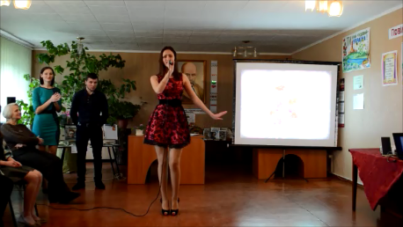
Список використаної літератури
- Гамзатов Р. Пісні гір. Вірші та поеми. – К.: Молодь, 1982
- Глазовий П. Сміхологія. – К.: Дніпро, 1989
- Індійська легенда про створення чоловіка і жінки [Електронний ресурс]. – Режим доступу: http://ua-prytcha.livejournal.com/24641.html - Назва з екрана.
- Історія кохання Михайла Коцюбинського // Персонал Плюс. Всеукраїнський загальнополітичний освітянський тижневик № 29 (383) 21 - 27 липня 2010 року [Електронний ресурс]. – Режим доступу: http://www.personal-plus.net/383/6900.html
- Кошова Інна. Зів’яле листя любові (частина I) [Електронний ресурс]. – Режим доступу: http://vycherpno.ck.ua/ziv-yale-listya-lyubovi-chastina-i/ - Назва з екрана.
- Оріон Золотий. Любовна лірика українських поетів. – К.: Молодь, 1986
- Павличко Д. Ялівець. Поезії. – К.: Веселка, 2004
- Перебийніс Петро. Творчість [Електронний ресурс]. – Режим доступу: http://www.poetryclub.com.ua/metrs.php?id=65&type=tvorch - Назва з екрана.
- Сальвадор Далі і Гала – божевільний геній і його femme fatale [Електронний ресурс]. – Режим доступу: http://mywed.com.ua/salvador-dali-i-hala-bozhevilnyj-henij-i-joho-femme-fatale - Назва з екрана.
- Томенко М.В. Теорія українського кохання / М.В. Томенко. - [Б. м. : б. и.], 2002.
- Петрарка Ф. Лирика. Автобиографическая проза. – М.: Правда, 1989
- Прокопенко Ю.Т. Встреча с пришельцем (сборник) [Електронний ресурс]. – Режим доступу: http://romanbook.net/book/9657673/?page=46- Назва з екрана.
- Пушкин А.С. Избранное. – М.: Просвещение, 1983
- Свод житейской мудрости. Бабур Захираддин [Електронний ресурс]. – Режим доступу:http://www.wisdomcode.info/ru/poetry/authors/55431.html - Назва з екрана.
- Стихи.ру. Лунная соната. Игорь Пикулин [Електронний ресурс]. – Режим доступу: http://www.stihi.ru/2009/01/15/4413 - Назва з екрана.
- Стихи.ру. Женщина. Юрий Полисский [Електронний ресурс]. – Режим доступу: http://www.stihi.ru/2002/10/29-684 - Назва з екрана.
- 8 Марта. История празника [Електронний ресурс]. – Режим доступу: http://ped-kopilka.ru/shkolnye-prazdniki/8-marta-i-den-materi/8-marta-istorija-prazdnika.html - Назва з екрана.

